Всероссийский конкурс
«Моя малая родина: природа, культура, этнос»

Муниципальное автономное общеобразовательное учреждение
«Ныробская средняя общеобразовательная школа
имени Героя Советского Союза А.В. Флоренко»
Ул. Уждавиниса, 16, п. Ныроб
Чердынского района, Пермского края , 618630
Tел./факс (34240) 2 01 89,
E-mail: nyrob@mail.ru

Номинация
Этно-экологические исследования

Тема работы:

«Малая родина Ныроб. Свято - Никольская церковь:
прошлое и настоящее»

Автор: Тихомирова Виктория Константиновна
14 лет, ученица 8-б класса
МАОУ «Ныробская СОШ имени А.В. Флоренко»
Руководитель: Полякова Жанна Борисовна
учитель начальных классов
МАОУ «Ныробская СОШ имени А.В. Флоренко»,
педагог ДО МОУ «Чердынский ЦДО»

Ныроб,2019
Оглавление
Введение 3-4 стр.
Основная часть 5-10 стр.
  - История Зачердынья 5 стр.
  - М. Н. Романов 5-6 стр.
  - Свято – Никольская церковь: прошлое и настоящее 6-11- стр.
Выводы 12 стр.
Заключение 13-14 стр.
Список источников и литературы 15 стр.
Приложение 16-23 стр.

Введение
Описание исследовательской работы.
Ны́роб — посёлок городского типа, расположенный в Чердынском районе, на севере Пермского края России. Вместе с прилегающей территорией образует, однако статуса города не имеет. Посёлок связан с Чердынью асфальтовой дорогой, протяжённостью 41 км. Ныроб входит в Перечень исторических городов России.
Церковь Никольская – памятник, имеющий статус памятника архитектуры федерального значения (постановление СМ РСФСР от 30.08.1960 г. № 1327).
Реализацию проекта планируется провести в МАОУ «Ныробская СОШ» в 5-8 классах.
В 2020 году нашей церкви исполняется 315 лет. Но оказывается, что не все жители поселка и учащихся школы знают об этом. Церковь много лет стояла в полном запустении, разрушалась, но в последние годы случилось чудо.
Свою работу я начала с опроса местных школьников и жителей Ныробчан: обнаружила, что школьники об истории церкви знают мало, но пожилые люди кое-что еще помнят. (Приложение 1). К сожалению, и мои знания на тот момент тоже были очень незначительны….
Я начала изучать литературу, анализировать материал в средствах массовой информации: в интернете информации оказалось не так мало, но не всегда даты точные, были расхождения.
Основные цели и задачи образовательного процесса:
Цель:
– изучение исторического прошлого и настоящего Свято – Никольской церкви, показать ее культурное значение в жизни поселка.
Задачи:
- формировать у учащихся умения анализировать свои интересы, потребности, ценности, а также интересы, потребности, ценности других людей, через охрану и любовь к родному краю, святыням земли Пермской;
-изучить имеющуюся в источниках информацию о церкви;
-показать особенности внутреннего устройства храма.
Проблемами на сегодняшний день являются обеспечение знания и умения по сохранению Святынь, наследия Чердынского района. Решение некоторых проблем мы видим через участие учеников в проектной деятельности, дополнительных занятиях и кружках.
Постановка проблемы.
Незнания истории нашего края, Святынь Ныроба служит поводом для работы над повышением интереса, любви и бережному отношению к родному краю, к Святым местам, к архитектуре.
Важная задача – развитие у детей интереса и любви к Святыням родного края.
Родные места в жизни детей как фактор повышения любви и интереса и бережного отношения к родному краю.
Тема исследовательской работы (проекта): «Малая родина Ныроб. Свято - Никольская церковь: прошлое и настоящее»
Цель нашего проекта – исследовательской работы:
Организация экскурсий, дополнительных занятий, бесед, нахождение и привлечение для этого технических и материальных, учебных средств.
Задачи:
- исследовать внутренние и внешние факторы, архивные материалы;
- на основе собранных видеоматериалов, создать презентацию «Малая родина Ныроб. Свято - Никольская церковь: прошлое и настоящее»;
- организовать проведение краеведческих кружков и внеклассных мероприятий о родном крае;
- проводить праздники, экскурсии по Святым местам п. Ныроба.
Целевая группа – учащиеся МАОУ « Ныробская СОШ имени А,В. Флоренко» 5-8 классов, возраст 11 -14 лет, количество -100 учеников.
Результат проекта: презентация «Свято-Никольская церковь: прошлое и настоящее»
Предмет исследования: Свято – Никольская церковь п. Ныроба
В работе использовала следующие методы исследования:
• Встречи и беседы с настоятелем храма иеромонахом Варсонофием (Ширяев В.И.), работа с его личными архивами.
• Изучение работ историка - краеведа Г.Н. Чагина.
• Посещение Чердынского краеведческого музея музейного центра памяти М.Н. Романова.
- Изучение архивных материалов по истории церкви, хранящихся в музее.
- Изучение влияние (климата) погоды на архитектурные памятники истории.
- Посещение церкви.

Основная часть
  - История Зачердынья.
На севере Пермского края, лежит страна Зачердынье. На все четыре стороны раскинулась здесь вековая тайга. От села к селению меж лесов тянутся узкие дороги. Любая страна имеет свою историю. Есть она и у Зачердынья. Вот оно, «Зачедынье дремучее, где без края – небо и тайга…». Довольно пестрый почвенный покров территории района обусловил сравнительно богатое разнообразие видов растений. Район относится к подзоне среднетаежных европейских таежных лесов, местами в сочетании с березово- осиновыми островками леса, обилием сфагновых болот и лугов. Здесь живут предания и легенды, исторические события нередко отражаются в настоящем времени. Здесь открываются красота природы, и красота творений человеческих рук, пролегали торговые пути, и доказательством тому - серебряные бляхи с изображением сцен охоты, обнаруженные у села Искор и поселка Шунья. Все предметы, обнаруженные археологами, сегодня находятся в Эрмитаже. Судя по названию, основали Ныроб коми-пермяки. Название поселения образовано из двух коми-пермяцких слов: «ныр»-нос и «ыб»- поле. Археологические материалы указывают на возраст Ныроба -XIII век. В переписи 1579 года среди жителей деревни упоминался Иванко Нос, в фамилии которого запечатлен русский перевод слова ныр. Неслучайно среди жителей фамилия Носов стала распространенной. Кстати, у нас в школе 12 учащихся с такой фамилией и 3 преподавателя.
  - М.Н. Романов
Более четырех веков прошло с тех пор, как Чердынская земля разделила жестокую судьбу боярина Михаила Романова.
Тюремные традиции у Ныроба сложились издавна. В 1601 году именно сюда был сослан царем Борисом Годуновым его главный соперник – обвиненный в колдовстве Михаил Никитич Романов – дядя будущего царя Михаила Федоровича, первого из царской династии Романовых. Именно поэтому небольшая захолустная деревенька стала известна всей России.
Для именитого заключенного на окраине деревни вырыли яму «сажень глубины, сажень длины и ширины». Сверху яму закрыли деревянным настилом, в котором сделали лишь прорезь для спуска еды. Условия были по-настоящему ужасными. Яма была сырая, холодная, темная. Лишь к зиме оборудовали нехитрый очаг, топившийся без трубы по-черному. Вдобавок с Михаила не снимали тяжелых цепей. Местные жители как могли, помогали заключенному. Тайком его подкармливали, бросая украдкой в яму еду. Когда их разоблачили, уже сами жители были наказаны. Шестерых ныробчан арестовали и отправили из деревни в столицу. Спустя несколько лет обратно вернулись лишь двое – остальные погибли. Несмотря на тяжелые условия содержания в яме, Михаил прожил еще достаточно долго – почти год. Скончался Михаил в августе 1602 года. Похоронили его неподалеку от места заключения. Спустя четыре года прах извлекли и перевезли в Москву, в родовую усыпальницу Романовых, в Ныробе остались его цепи (в настоящее время находятся в музейном центре памяти М.Н. Романова п. Ныроб).
В 1613 году к власти пришел Михаил Федорович Романов. За помощь узнику жителей Ныробки освободили от налогов и построили здесь церковь.

  - Свято – Никольская церковь: прошлое и настоящее.
В Ныробе две главные достопримечательности, ради которых стоит сюда приехать, – яма, в которой содержался Михаил Романов, и старинная Никольская церковь. Каменная пятиглавая Никольская церковь была построена в 1704 году.
«Пять куполов, пять глав небесных…
Напоминают мне они
Пять древних странников безвестных,
Сквозь тьму бредущих на огни…»
Церковь украшена красивым фигурным кирпичом. Близ Никольской церкви находится другой памятник архитектуры - Богоявленская церковь,
построенная в 1736 году на месте могилы Романова.
Можно предположить, что первый храм в Ныробе мог возникнуть вскоре после кончины М.Н. Романова. В 1606г., когда увезли тело М. Н Романова в Москву, в Ныробе остались его цепи и крест. Но доподлинно известно, что храм Николая Чудотворца был первый храмом Ныроба. Из архивных данных паспорта Никольской церкви от 10 марта 1978 года нам стало известно, ранней в ансамбле является Никольская церковь, построенная в 1704 году и освященная в 1705 году. Рядом с ней стоит Богоявленская церковь. Отдельно стоящая колокольня была разобрана в 1934. Начало церковного строительства в селе Ныроб связано с пребыванием здесь 1601 г. боярина М.Н. Романова. Над местом его заточения была построена деревянная часовня, замененная в 1793 году на каменную. Над могилой же была возведена деревянная Никольская церковь, сгоревшая в 1729 году. На ее месте, в 1736 г. на церковные средства была построена каменная Богоявленская церковь. Авторы, строители и заказчики каменного Никольского храма неизвестны. О постройке Никольского храма в народе сложено предание, согласно которому «храм этот строился мастерами неизвестно откуда пришедшими, неизвестно кем нанятыми. Когда постройка была почти окончена, мастера внезапно скрылись». Народное предание, поэтому добавляет: «Никаких лесов и подъемов у них не было, строили прямо от земли, а что за день настроят, то за ночь в землю уходило. Утром, смотришь, опять постройку от земли начинают. И так до последу. А на послед, как мастера ушли, на утро церковь вся, как есть, как следует, вышла из земли и стоит до наших дней».
Очевидно, под впечатлением необыкновенной красоты церкви возникла легенда о строителях, возводивших ее будто бы не на глазах у жителей, а глубокими ночами. На свет она явилась враз, как только поставили главы и кресты. Построен храм был на царские деньги. За то, что ныробчане помогли узнику Михаилу Никитичу Романову, сосланному в Ныроб Борисом Годуновым в начале 17 века.
Пожарам здание не подвергалось, но в купол 4 раза ударяла молния (известны даты: 1792 г. и 1814 г.). Дата постройки западного крыльца не установлена.
Бесстолпный пятиглавый одноэтажный храм. Планировка и конструкции обычны для своего времени: трапезная, основной храм и алтарная апсида располагаются на одной оси (план «кораблем»). Фундаменты буровые, обрез кладки цоколя на южном и западном фасадах возвышается над уровнем земли до 1 м. Стены сложены из большемерного кирпича на известковом растворе.
Объемно – пространственная композиция очень проста: в центре куб (высота до основания креста 25 м), увенчан пятиглавием. Барабаны глав украшены изящной аркатурой на колонах.
Никольская церковь в Ныробе является единственным памятником Чердынского края, в котором так много использовано украшений барочного типа. Пышное убранство наружных стен и лемеховое покрытие всех глав, как объемно - пространственное решение здания, делают памятник подлинным шедевру уральского зодчества.
Поражает фантазия мастеров, работавших над внешним украшением храма. Колонки закрепляют углы куба, трапезной и апсиды. Такие же колонки помещены между верхними окнами и на восточном и западном фасадах. Колонки имеют опоры и трехъярусные капители. Крупные наличники с колонками, карнизами, причудливыми завитками и пышными навершиями из волют обрамляют oкна. Стены куба со всех сторон завершаются тремя крупными закомарами. Опорой им служит многоступенчатый пояс с кронштейнами - модульонами.
В прошлом гладкие плоскости апсиды и куба были заполнены крупными восьмиугольными нишами и росписью. В наши дни они не сохранились.
Изящными аркатурно - колончатыми поясами и зубчатыми карнизами украшены каменные барабаны глав. Центральный барабан выделен еще и жучковым орнаментом.
Немалый интерес представляет интерьер Никольской церкви. В стенах храма, обращённых к алтарю и трапезной, сделаны трёхарочные проёмы. В трапезной и храме стены были покрыты росписью по известковой затирке (1722-1725 гг.). А в бытность почты с 1956 по 1988 гг. роспись была забелена известью и утрачена.
Наиболее сильное впечатление Ныробский ансамбль производил с южной стороны, от места заточения М.Н Романова, куда, согласно традиции, был обращен его фасад, обладавший большей четкостью и ясностью благодаря развернутости в эту сторону диагональной композиции ансамбля.Издали Никольскую церковь можно сравнить с плывущим кораблем. Кажется, что вырастающие из куба мощные барабаны с главами находятся в постоянном движении. Лучи солнца, преломляющиеся в декоре стен, создают игру светотени, как бы одухотворяют архитектуру. Особенно красива церковь при закате солнца, когда ее белые стены и серебристые главы покрываются багрянцем. В это время можно подолгу любоваться ею. Освящен храм в 1705 в честь Николая Чудотворца. В год воцарения Михаила Фёдоровича у деревни Ныроб явилась икона Николая Чудотворца. Увидели её купцы. Икона явилась в версте от Ныроба, на пне. Перед иконой стояла горящая свеча, а из - под пня забил ключ воды, не замерзающий никогда. Этот источник существует и поныне. Должно быть, не считая себя достойными взять в руки явившуюся святыню, купцы приехали в Чердынь и рассказали об этом жителям, а те решили забрать найденный образ немедля и увезли его к себе в город. Велико же было удивление чердынцев, когда на другое утро икона очутилась на прежнем месте в лесу. Дважды ещё пытались чердынцы уносить к себе икону, но всё было напрасно - икона оказывалась на том месте, где явилась. Тогда на месте образа ныробцами была построена маленькая часовенка. Священник Г. Попов пишет: «Место явления сей иконы предание указывает неподалёку от села, по пути в село Искор. Окружность этого места занимает в настоящее время местное кладбище. На самом же месте явления сей иконы стоит деревянная часовня. Деревянный пень, на котором, по преданию, явилась сия икона ветхой деревянной часовней, почитался священным и представляет собой обглоданный обрубок, так как богомольцы грызут его, убеждённые в том, что это средство помогает от зубной боли». Нужно сказать, что в Ныробе было две чудотворные иконы святителя Николая: одна – подлинная и явленная, которая местным населением была названа «Романовской», а другая - список с первой. Явленную икону выносить из села Ныроб считали невозможным, так как это сопровождалось наведением кого- либо бедствия на село, что и, бывало, в самом деле. Именно поэтому и был сделан список с явленной иконы, который носили в города. Эта икона «Ныробского Николая Чудотворца» пользовалась глубоким почитанием далеко за пределами Ныроба.В Соликамск и Усолье икону носили с 1750 г. раз в три года по благословлению Вятского архиепископа Антония. Участники крестного хода с большим воодушевлением исполняли этот давно заведенный обычай. И как же было светло нам душе, когда соликамские, дедухинские, ленвенские, усольские старички и старушки, и издалека приметив торжественную процессию, встречали святыню счастливыми восклицаниями: «И еще Господь сподобил нас дождать отца Николая!» При этом все они благоговейно преклоняли колени перед иконой со слезами на глазах. Столь велика в людях вера и праведность. От огня беспощадного и от кровавых набегов ногайских татар ныробчане первым делом не сами хоронились и не пожитки свои спасали, а прятали явленную икону от глаз вражьих, от рук жадных. И никто про то место заветное не знал, и подумать не мог, где селяне святой образ таят. А было местечко это всего вполверсте к югу от села. Бил там из-под земли родничок малый, с водицей необыкновенно прозрачной на вкус. В камнях у этого источника в смутные времена и скрывали ныробчане икону Николая Чудотворца. Оттого прозвали родник Никольским. Вобрала в себя вода святости явленной иконы, силу ее целебную, и поныне дарит нам она любовь земную и благословение небес. В советское время икона исчезла. Но!!! В 2013 году специально для Свято - Никольского храма была монахами Тихвинского монастыря написана копия явленной иконы Николая чудотворца, подарена храму Московским благотворителем Алексеем Ушаковым. В этом же году он приобрел паникадило, которое украшает сейчас храмовую часть храма. В 1722-1725 гг. храм был расписан Михаилом Базановым.
По данным материалам Чердынского архива в 1887 году настоятелем был отец Филипп (Евфимий Иоаннович Пономарев), который умер 13 ноября 1889 г. в возрасте 46 лет, затем настоятелем был его сын Леонид (Пономарев), который был расстрелян в годы революции. В 1922 году служил последний священник, в 1924 г. – последняя служба. После закрытия храма в 1930-ые гг. в здании располагались цеха, в которых работали заключенные (из исторической справки на объект культурного наследия). В 1932 году воинствующие атеисты вскрыли и разграбили церковь, сбросили кресты и купала. В 1934 году церковь переоборудовали в пожарную каланчу. С 1937 г. преобразована в парашютную вышку ОсАВИАХиМа. С 1941 по 1946 гг. в церкви находилась кузнеца. С 1946 по 1948 гг. была с/хозяйственная МТС. С 1948 по 1956 гг. была брошена и бесхозна. Примерно в это время в 1953 -1956 гг. была произведена консервационная реставрация. Были возведены деревянные главки без крестов. С 1956 по 1988 гг. в церкви располагался узел связи, почта. С 1988 по 1991 гг. – районный отдел милиции. В 1991 году церковь была взята Ныробским приходом на восстановление. 14.04.1993 года областной научно – производственный центр охраны и реставрации памятников истории и культуры передает на баланс Приходскому Совету (председатель Першина А.Ф.) здание. Из протокола комиссии по осмотру памятника архитектуры, в то время республиканского значения, Никольской церкви (18.05.1993 г.) комиссия пришла к выводу, что здание разрушается из-за непринятия мер по его охране и правильной эксплуатации. Ведь важным элементом природы является климат. Для территории Чердынского района характерны, такие как холодная продолжительная зима и короткое теплое лето. В течение года господствует воздух умеренных широт, постоянно испытываем влияние западных, юго-западных и северных ветров. Нередко в первой половине июня наблюдается засуха и даже заморозки. Летом часто ливневые дожди, сопровождающиеся грозами. Предвесенье – переход от зимы к весне, начинается таяние снега, наблюдается вторжение северных ветров. Весной, часты циклоны. Все это, конечно негативно повлияло на состояние здания церкви, из-за долгого запустения. В храме местами сохранилась настенная живопись: старец преподобный Онуфрий Великий, мч. Екатерина, Св. Христофор с песьей головой (покровитель охотников), именно ему люди молились об успешной охоте. Ведь, на территории Чердынского района насчитывается 61 вид млекопитающих, свыше 200 видов птиц, почти 40 видов рыб, 6 видов пресмыкающихся и 9 видов земноводных. Самые крупные звери - лоси. Богат мир пернатых: 160 видов, но, к сожалению, из-за вырубки леса, происходит снижение животного и растительного мира.
24.07.95 г. Администрация Ныробского поселкового Совета решает обратиться ко всем руководителям предприятий, организаций, учреждений с предложением о выделении денежных средств для ремонта и восстановления Ныробской церкви. С 1995г. по прибытию священника, началось восстановление храма и служение в церкви. первая служба прошла 07.01. 1996 г. Сначала служил Плужников Федор Константинович, затем ныробчанин о. Николай, из-за непостоянства служения служб и смены священников, в 2006 году храм передали в Чердынский мужской монастырь, где и. о настоятелем был назначен священник иеромонах Варсонофий, а 05.04.2011 года он становится настоятелем Прихода Свято - Никольского храма, о чем гласит указ «…назначается насельник Чердынского Иоанно – Богословского мужского монастыря» (в миру Ширяев Владимир Иванович), который и служит по сей день. За это время в храме произошли изменения, было сделано: отопление (2008 - 2010гг.), косметический ремонт внутри и снаружи храма (2007-2013 гг.), облагорожена территория вокруг храма (2009-2015 гг.), В 2009 году отремонтирован алтарь. Оформлены документы (2011 год), создан приход храма во имя святителя Николая, архиепископа Мир Ликийских, чудотворца п. Ныроб Чердынского района Пермского края Пермской Епархии Русской Православной Церкви (Московский Патриархат)- 25.06.2011 года. Приобретена церковная утварь, иконы (в 2008 г. ряд Апостолов, 25.03. 2009 г.- крест - икона запрестольная, Распятие. 11 ноября 2009 года – хоругвь, 16 ноября – оглавие на хоругви, 12 января 2010 года в трапезную часть приобретены 5 паникадил (патина), а в 2012 году иконы для иконостаса). В октябре 2011 года состоялось (06.10.2009 г.) приобретение и освящение Престола и Жертвенника. В 24.01.2013 году создана воскресная школа, библиотека (2009 г.) при храме. В 2011 году Приход участвовал в конкурсе социальных и культурных проектов ООО «ЛУКОЙЛ – Пермь» «Малиновый звон» при поддержки Фонда «Ныроб – Династия -2013» в лице Дьяковой Елены Николаевны, где выиграли часть денег на создание наземной звонницы, а именно приобрели 5 колоколов в г. Екатеринбурге на колокололитейном заводе «Благовест». В 2012 году по чертежам иеромонаха Варсонофия строится колокольня храма, помогает учреждение ГУФСИНа, в лице начальника ИК-11 Бабенко О.А. В 2014 году иеромонах Варсонофий (настоятель храма) награжден благодарственным письмом как победитель в номинации «Учреждение образцового содержания» в рамках празднования 435-летия поселка Ныроб. В 08.06.2015 году в Нижнем Тагиле был отлит для колокольни храма еще 1 большой колокол. В церкви восстанавливается иконостас, приобретаются каждый год новые иконы, т.к. это было раньше, изучая ведомости за 1914 год (ГКУ «Государственный архив Пермского края» Фонд 258, опись 1, дело 9 , лист 124-132), храм был внутренне богат иконами. В настоящее время в храме 150 икон: на клиросе и на Царских врат – 32, в трапезной части- 71, в центре храма- 47 икон. Также в церкви находится старинная икона «Димитрия Мироточица», благословила ее Клавдия (Клара Максимовна), когда был организован крестный ход в Романовские дни. Сейчас в штате 3 человека. На клиросе поет Девяткова Раиса Вячеславовна (19.08.1944 г.), староста храма – Панчин Анатолий Петрович (18.04.1951г), священник, – настоятель иеромонах Варсонофий, свечник (Полякова Ж.Б.).
Красота природы нашего края, ее богатства: геологические, архитектурные объекты уникальны. Всё живет в гармонии между собой, поэтому нам, людям, не надо нарушать красоту рукотворного и нерукотворно мира, а для этого нужно любить и беречь свою малую Родину!

Выводы
Возвращение к памяти, приобретение утраченного - тоже является процессом длительным. В исследовательской работе предстают разные события, факты, личности. Впервые поданные в систематизированном виде, они в какой-то мере дают возможность задуматься над объяснением причин успехов и неудач нашего Отечества, а возможно и подойти к решению путей возрождения российской провинции. Работа подвела нас к общему выводу: что уходить бесследно, а что нет. Что нужно сделать, чтобы такое больше не повторилось.

…Из глубинушки черпает Русь,
Словно ту родниковую воду,
И удачу, и светлую грусть,
И надежду свою, и свободу…
Здесь старинных церквей купола,
Что под стать королевским коронам,
Заливаются колокола
Мелодичным малиновым звоном…
А земля бесконечно щедра
К тем, кто ценит её и лелеет.
Светоносна она и добра,
Ни тепла, ни любви не жалеет…
(С. Володина «Песня о малых городах»)

Заключение
Удивительны святыни на краю земли. Их история уходит вглубь веков, переплетается с легендами и в то же время с самыми страшными событиями в истории России, свидетелями которой были эти святые места – глухая деревня Ныробка и окружающая её безмолвная тайга. Любая страна имеет свою историю. Есть она и у Ныроба. Исследование помогло мне узнать много интересного об истории храма, его устройстве, деятельности и служителях, роль церкви в жизни ныробчан.
Я сделала следующие выводы.
1. Церковь имеет богатую историю, отличается особенностью внешнего и внутреннего архитектурного стиля.
2. Особое значение в деятельности храма по восстановлению церкви вносит священнослужитель настоятель: иеромонах Варсонофий (В.И. Ширяев).
3. Церковь, Романовский, музейный центр памяти М.Н. Романова стали духовным центром для части жителей Ныробского поселения.
4. Как климат влияет на архитектурные здания.
В работе могут найти интересную информацию все, кто изучает историю родного края, его культуру.
Я планирую на уроках краеведения, экскурсиях, внеурочной деятельности как можно больше привлекать учащихся к проблеме возрождения природы и культуры малой Родины, рассказывать о них. В этом мне поможет презентация, которую я создала в ходе своей исследовательской работы. А еще ТВ ВЕТТА сняла фильм https://www.youtube.com/watch?v=6YJyuAWPpl4&t=4s, в котором участвовали я и мои единомышленники, те люди, которые неравнодушны к истории своего края.
Ныроб превратился в значительный туристический центр. Можно сказать, что Ныроб – это настоящий край географии Пермского края.
Время скоротечно. Давайте, как можно раньше узнавать родную историю, проникать ее значением и беречь свои святыни.

Пять куполов, пять глав небесных.
Напоминают мне они
Пять древних странников безвестных,
Сквозь тьму бредущих на огни.
Их лики сумрачны, тревожны,
И, видно, жребий их таков:
Пути навечно бездорожны
В чащобах ныробских лесов.
Но день придет, я в это верю,
И я до света добреду.
Свою любовь, свою потерю
Однажды в сердце обрету.
И вздрогнет колокол бессмертный,
И воссияют предо мной
Пять куполов Никольской церкви,
Как пять корон земли родной…

С. Володина

Список литературы
- Володина С.Ю. Святого узника душа. Пермь, 2010.
- Володина С.Ю. С любовью и верой. Пермь., 2006.
- Ныробские древности.-Чердынь,2001.-44с.
- Михаил Никитич Романов Жизненный подвиг узника царской династии и исторический очерк эпохи. М.Новоспасский монастырь, 2009 г.с. 301
- Ныроб. Путеводитель. С.-Петербург,2012
6. Чагин Г.Н. На древней Чердынской земле. М.1988с. 154-157
- Псалтирь в русской поэзии. Москва, 1995 г., стр. 192.
- Фото из архива настоятеля Свято – Никольского храма иеромонаха Варсонофия.
- Документы ГКУ «Государственный архив Пермского края»
- Володина С.Ю.Тихой Родины свет. Сборник стихов. Чердынь, 2004 г.с.151

Приложение 1
- Опрос жителей Ныробского поселения «Из истории Свято – Никольской церкви» (опрошено 52 человека)

Насколько полно вы обладаете информацией об истории церкви в п. Ныроб? (51%-частично, 38-читали, 11% - не знают).

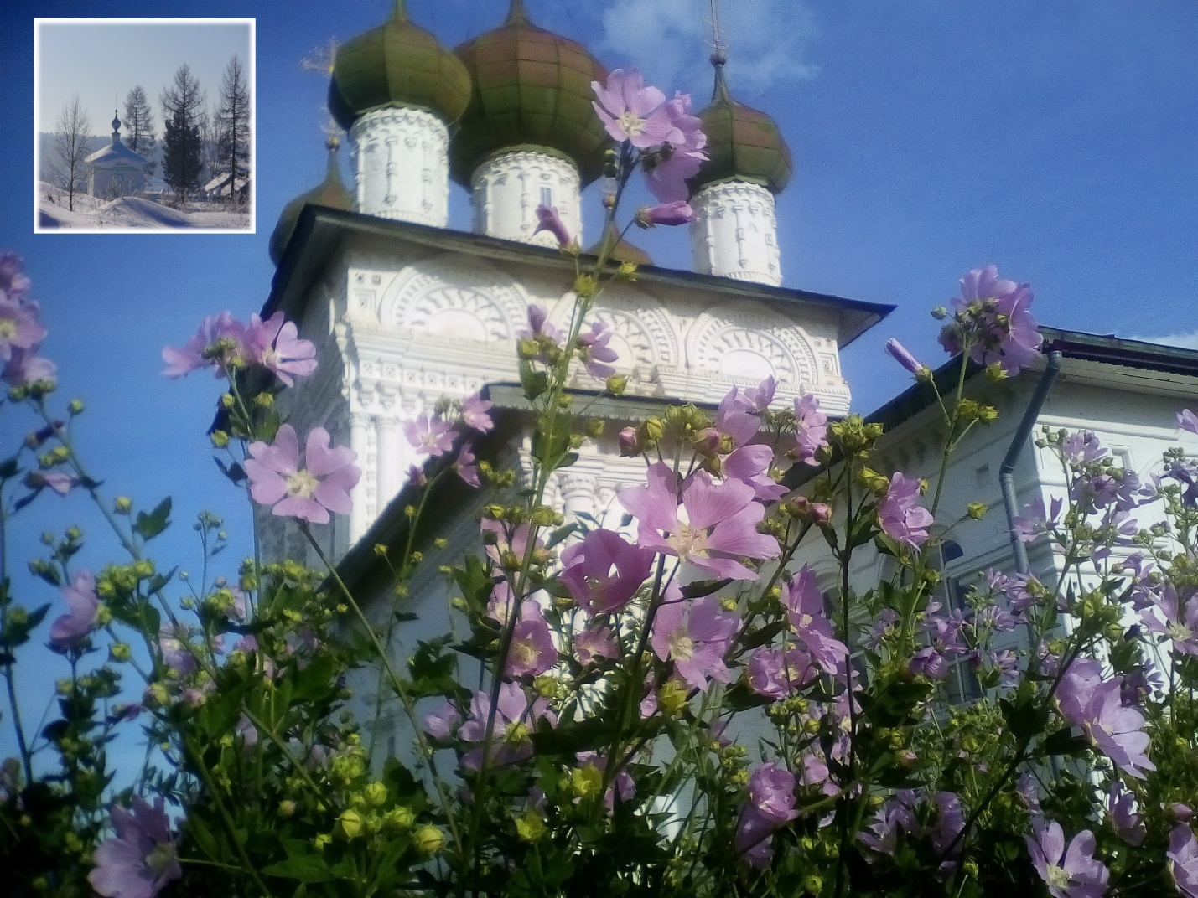
Красота рукотворного и нерукотворного мира. Свято –Никольская церковь и природа.
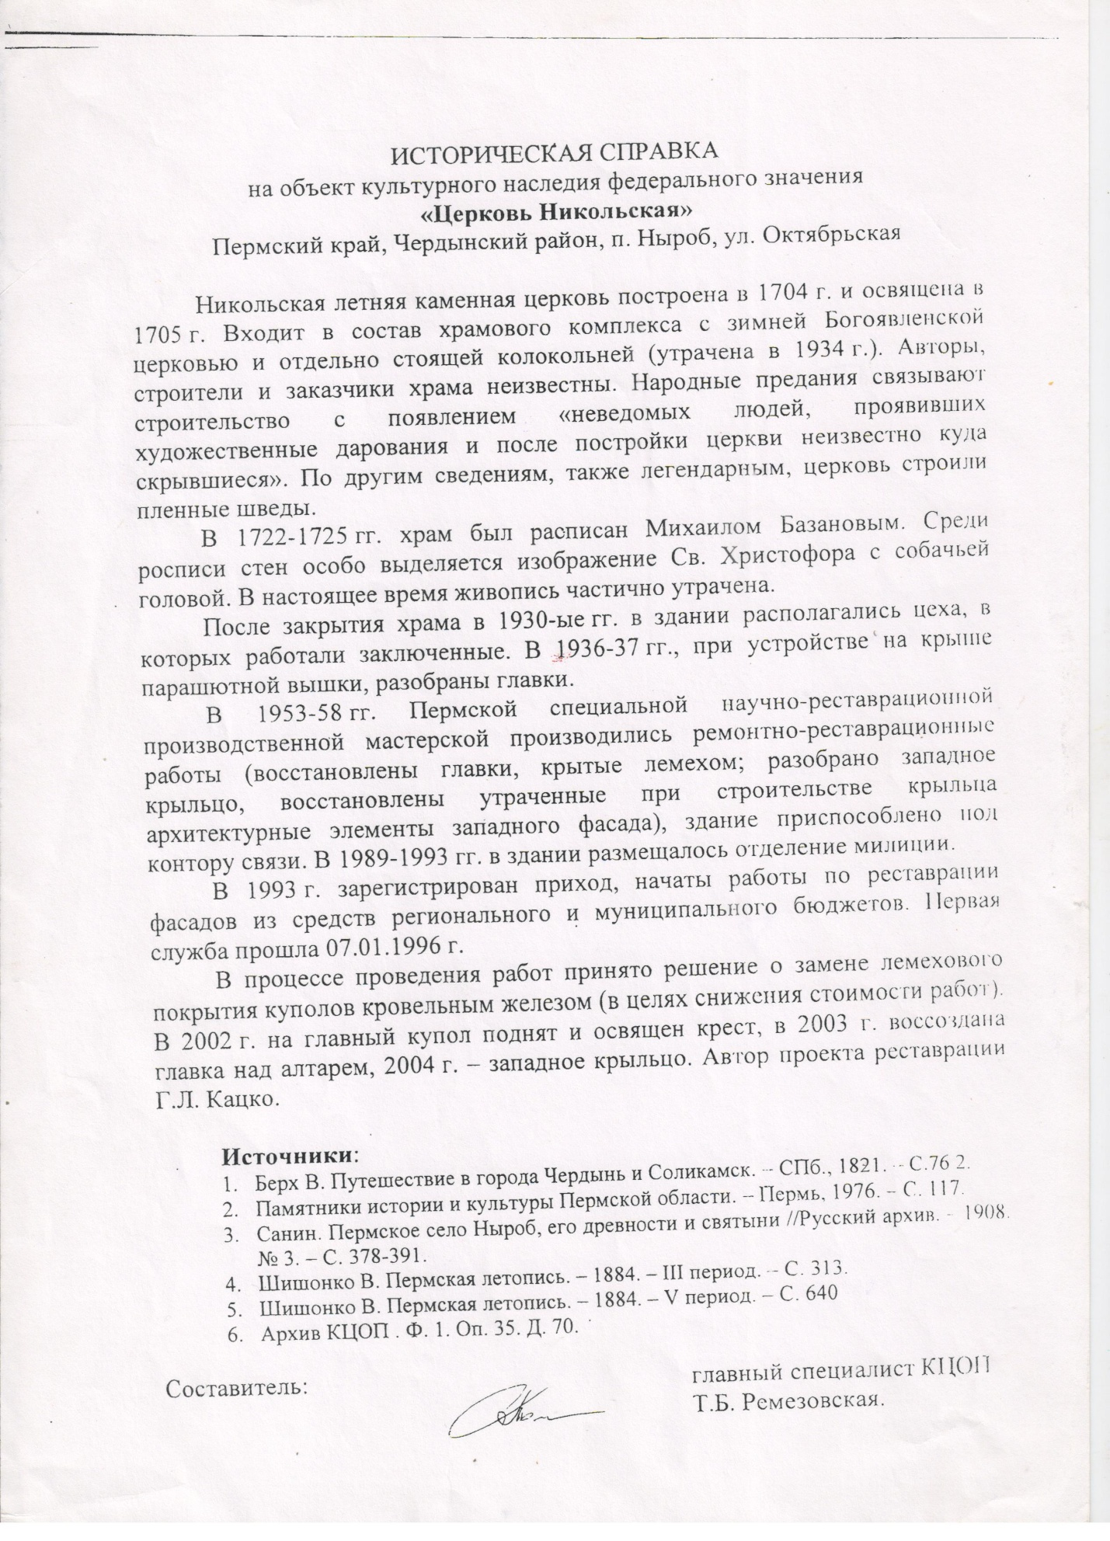

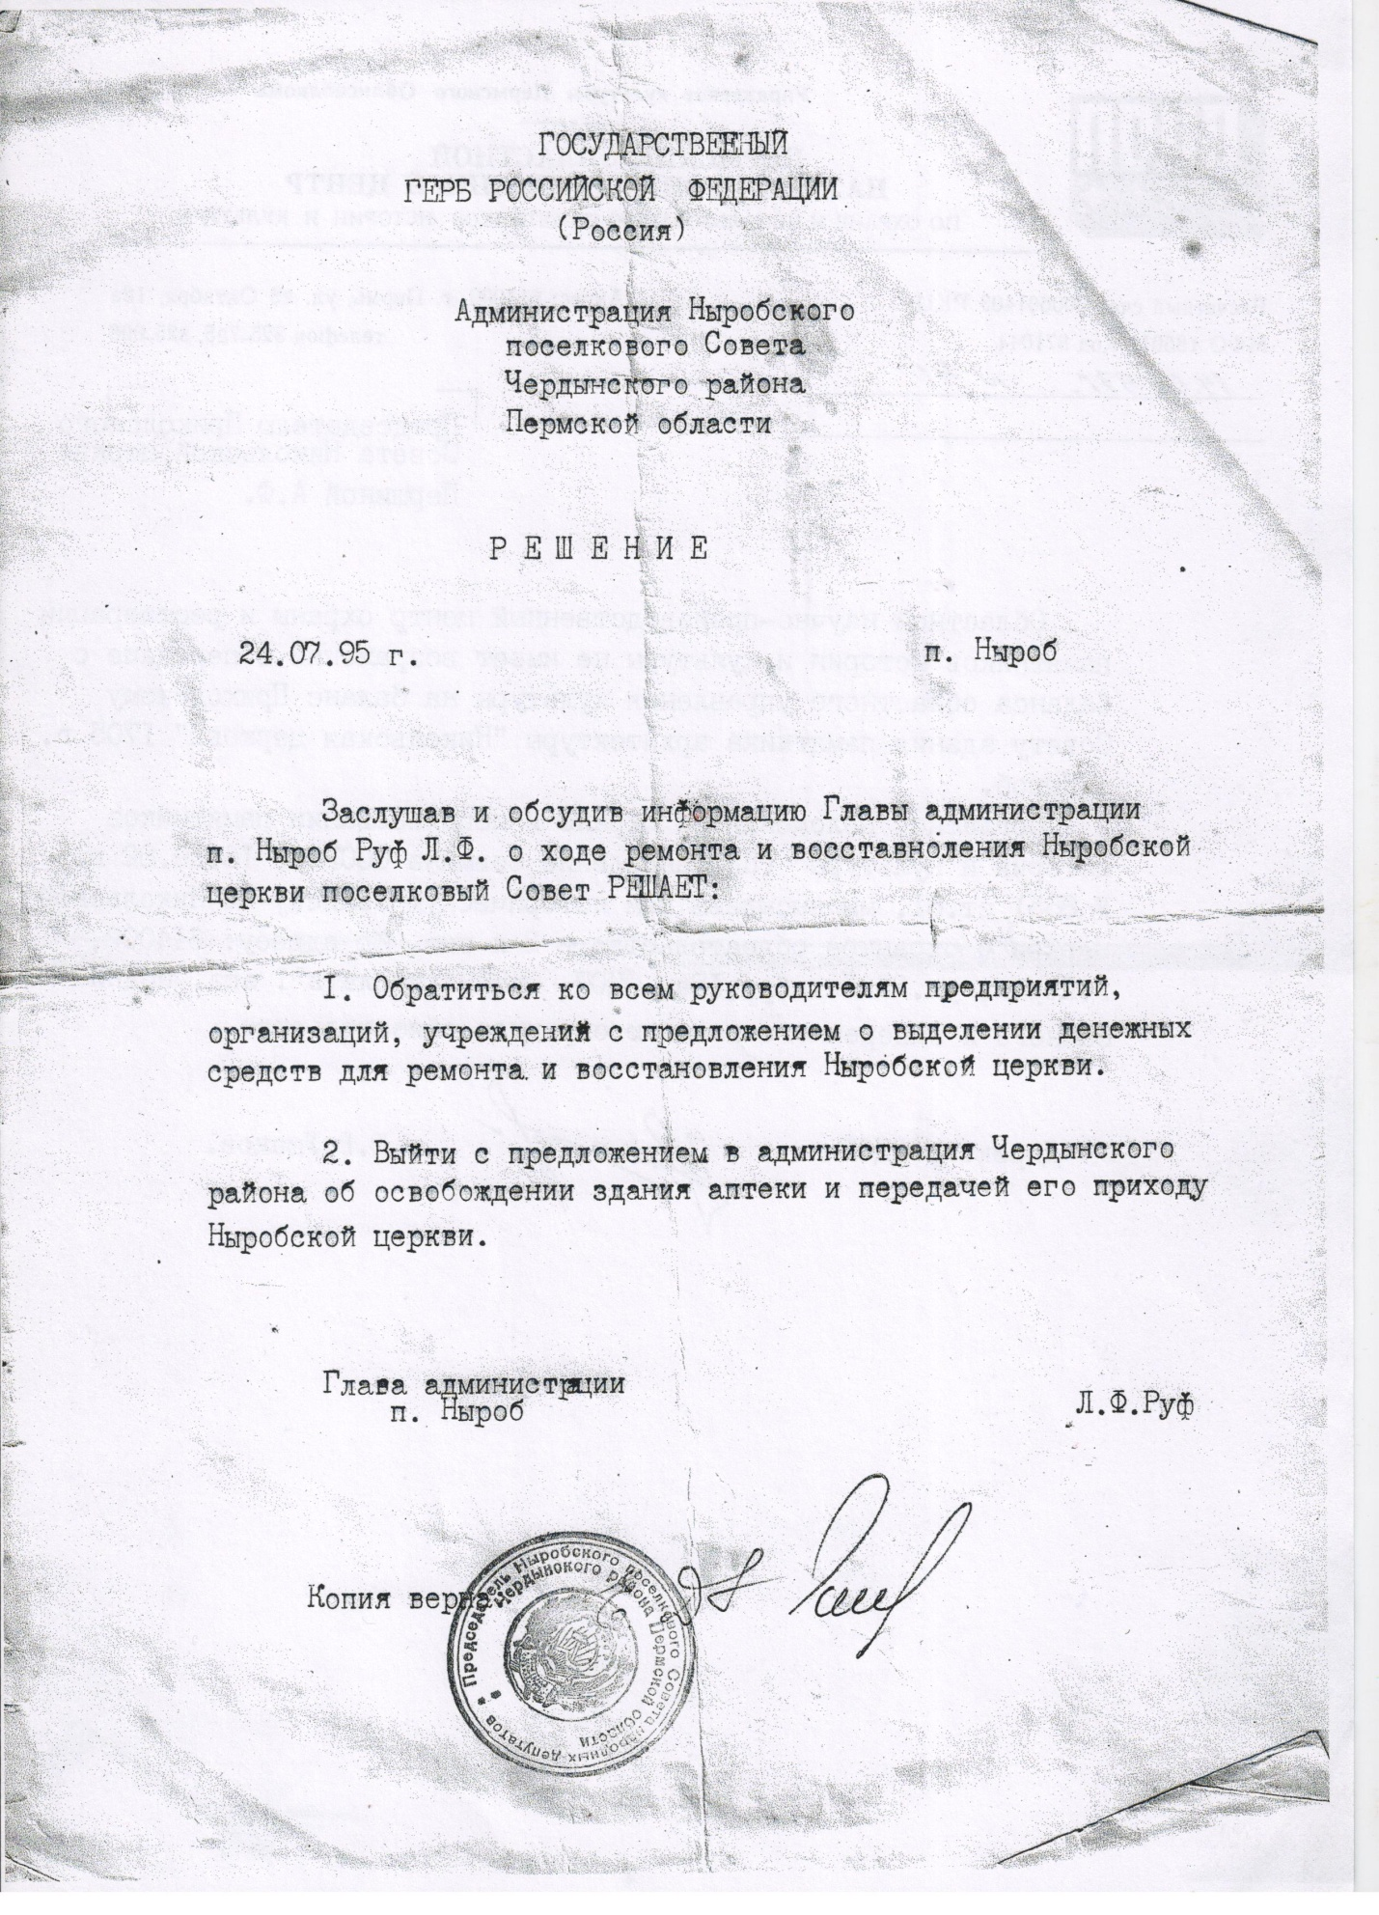

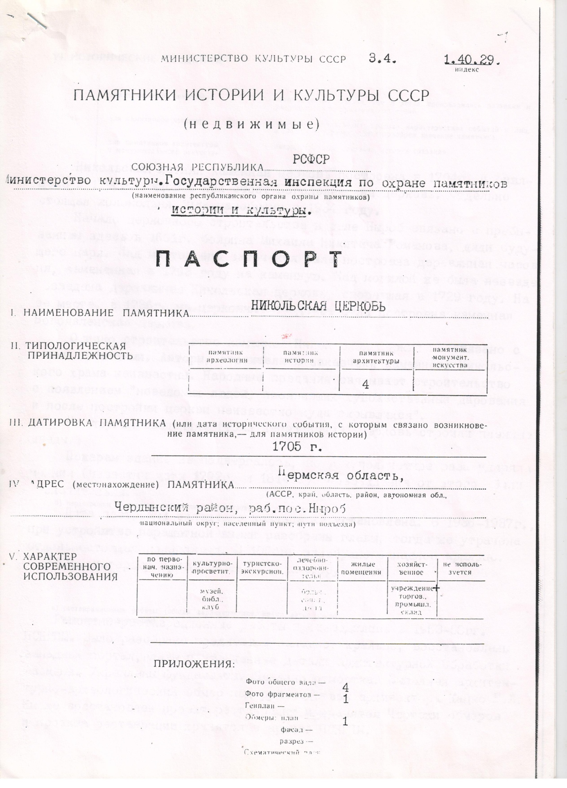

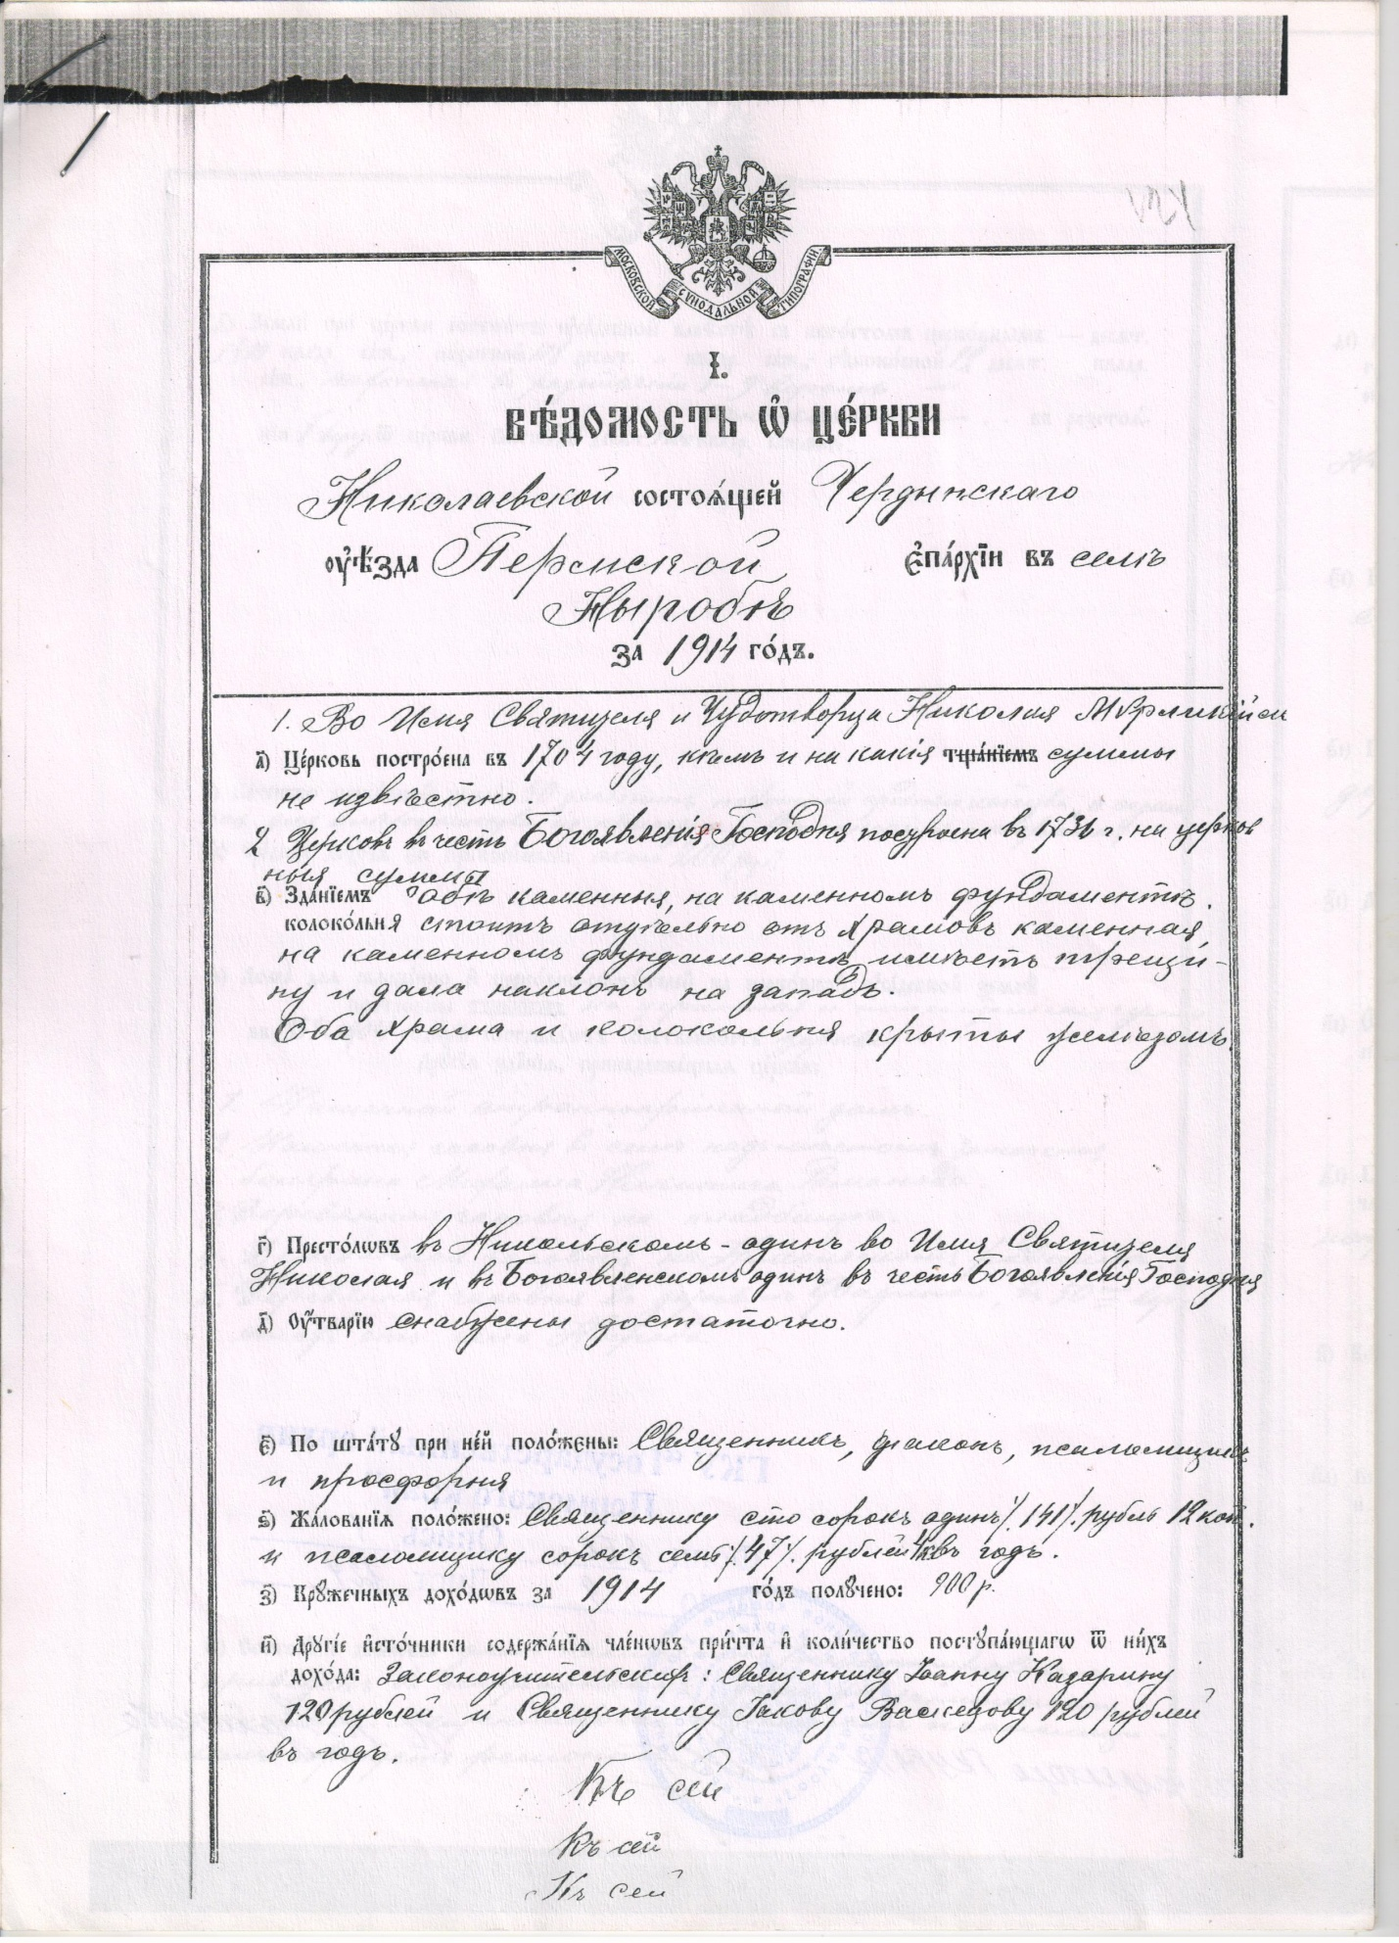

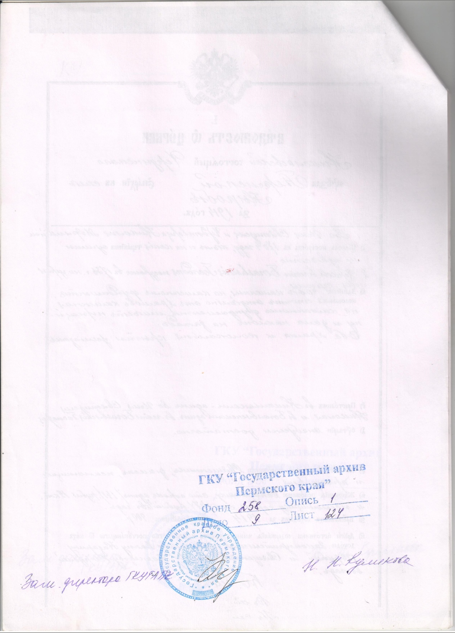

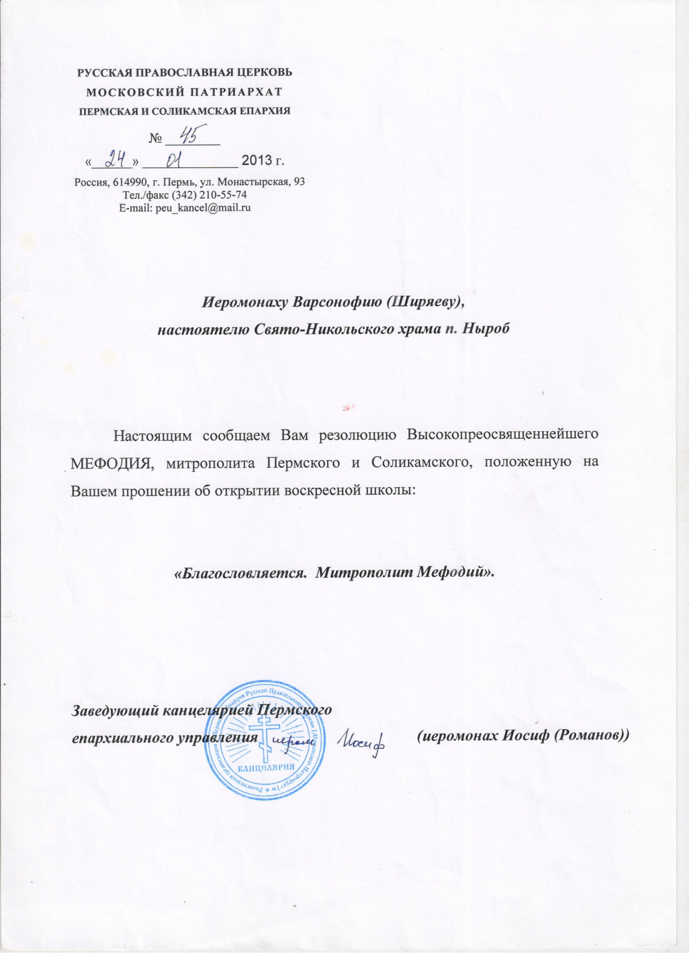

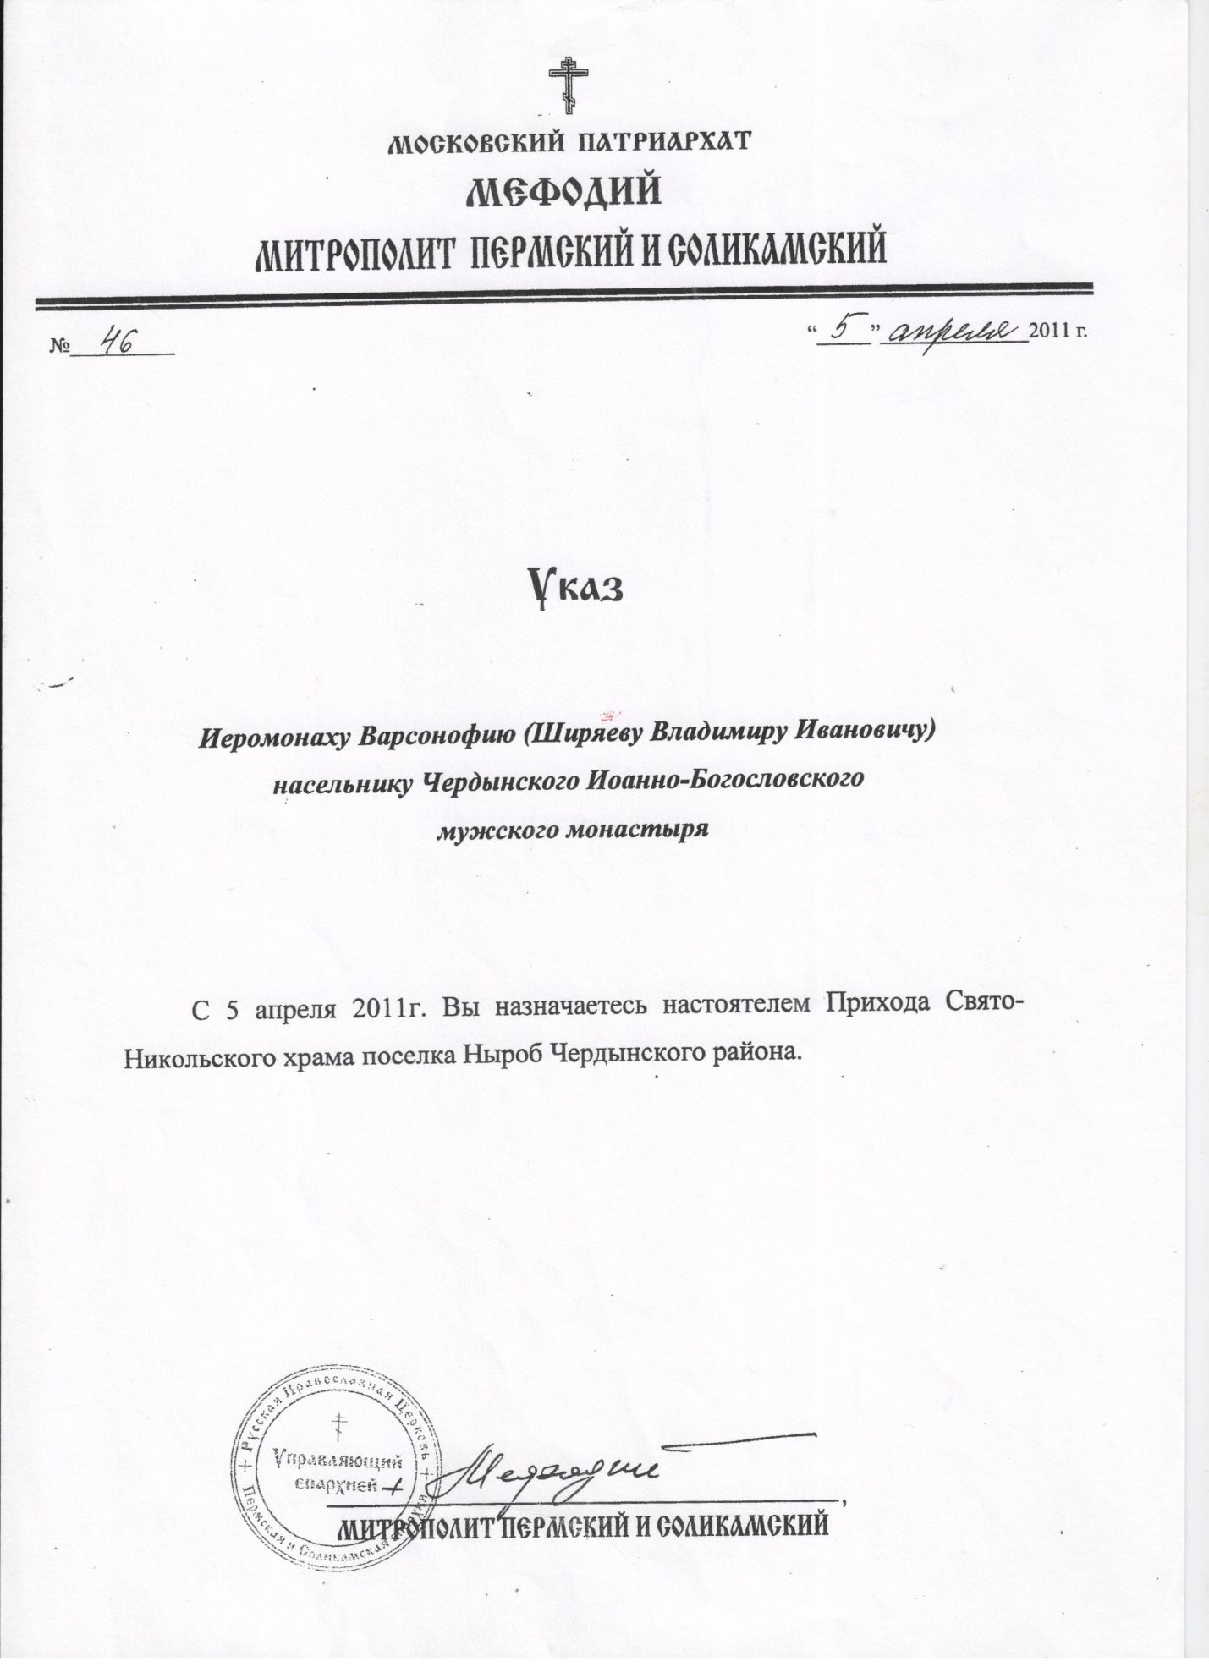

Ныроб. Путеводитель. С.-Петербург,2012
Володина С.Ю. С любовью и верой. Пермь., 2006.
Чагин Г.Н. На древней Чердынской земле. М.1988с. 154-157
Исторический очерк эпохи. М.Новоспасский монастырь, 2009 г.с. 30
Володина С.Ю.Тихой Родины свет. Сборник стихов. Чердынь, 2004 г.с.151

